SWIDA SERICEA - ATVASINAIS GRIMONIS

Zinātniskais nosaukums: Swida sericea (L.) Holub, Cornaceae - kizilu dzimta
Sinonīmi: Swida stolonifera (Michx.) Rydb., Cornus sericea L., C. stolonifera Michx.

SUGAS APRAKSTS
Swida sericea ir plašs, pārkarens 2-2,5 m augsts krūms, veido atvases un apsakņo zarus, veido atvases un apsakņo zarus (skat. 1. attēlu). Dzinumi tumši sarkani; lapas lancetiskas līdz eliptiskas, 6-12 cm garas, ar 5-7 sāndzīslu pāriem. Ziedi dzeltenbalti; augļi balti, 7- mm gari, kaulenis balts vai zilgans. Svarīga determinācijas pazīme ir augļa kauliņš - tas ir ieapaļš, tikpat garš kā plats vai platāks, pie pamata apaļīgs.. Latvijā pareti sastopamas vecajos parkos un pilsētu apstādījumos, dīķu un ezeru krastos, pārpurvotās vietās (Cinovskis 1979, Mauriņš, Zvirgzds 2006).

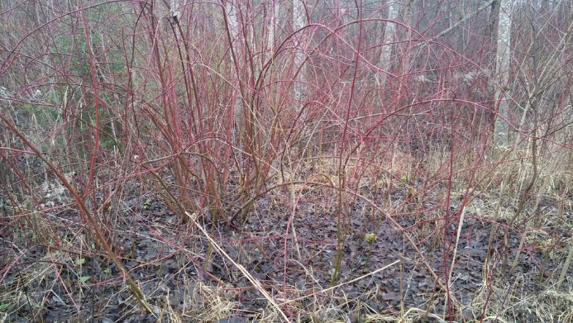 | 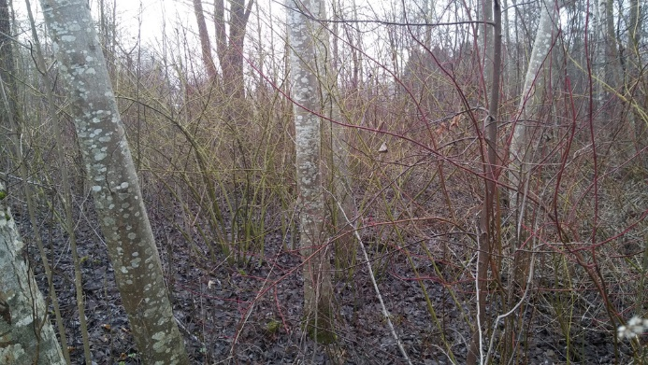
1. attēls. Swida sericea (Foto A. Bojāre)

Dabiskā izplatība
Savvaļā aug Ziemeļamerikas Atlantijas okeāna piekrastē un vidienes mežos.

SUGAS IZPLATĪBA
Introdukcijas vēsture un ģeogrāfiskā izplatīšanās
Lielbritānija 1838.g. (www.nonnativespecies.org). Beļģijā - 1885.g. (http://ias.biodiversity.be/). Reģistrēta augu un sēklu tirgotāja J. H. Cigras (Zigra) katalogos 1817. gadā (Laiviņš et al. 2009).
Plašāku ziņu par sugas introdukcijas vēsturi un izplatību nav pieejami.
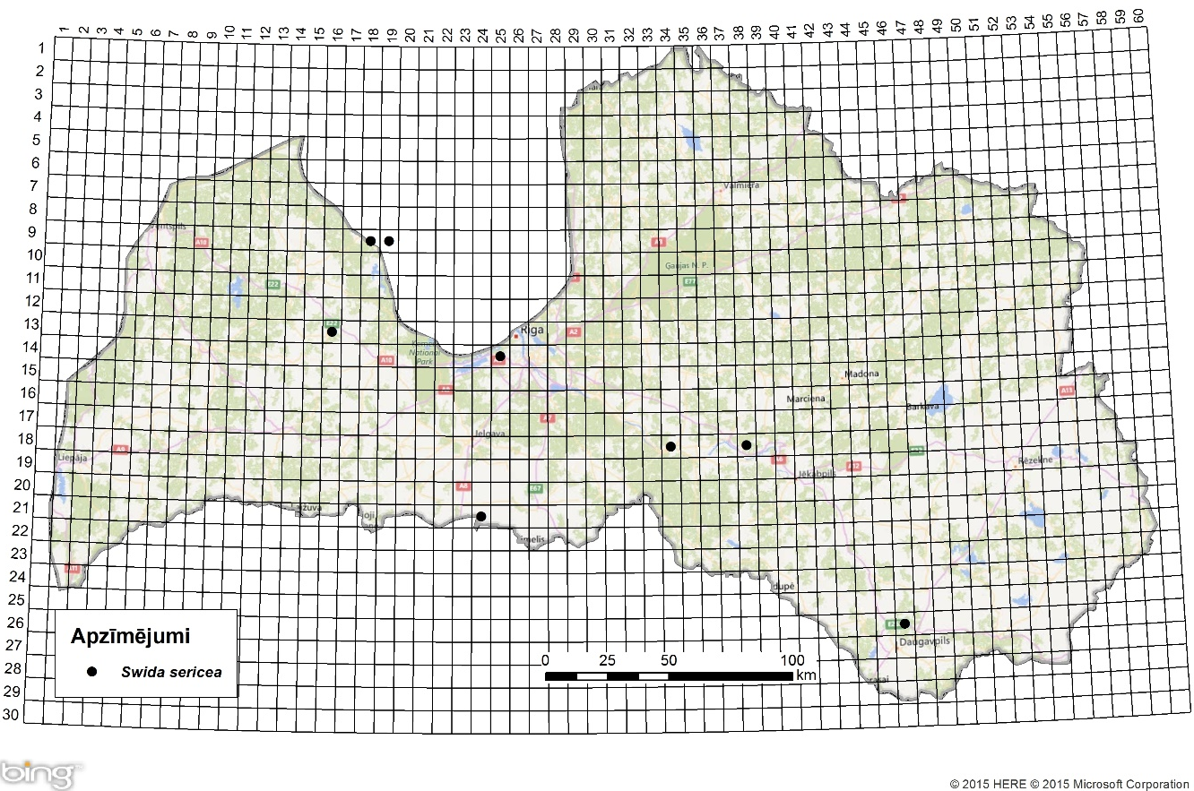
1. attēls. Atvasinā grimoņa izplatība Latvijā. Aktuālo atradņu izvietojums Latvijas ģeobotāniskā tīkla kvadrātos, situācija uz 2015. gadu.

Introdukcijas ceļi
Galvenais introdukcijas ceļš - dārzniecība, ainavu arhitektūra.

Sugas statuss reģionā
Polijā suga ir invazīva (http://www.iop.krakow.pl). Izplatīts gandrīz visā Lielbritānijā, naturalizējas mežos, gar ūdens tecēm, kur var būt invazīva.
Sugas statuss Baltijas valstīs
Latvijā suga sastopama retāk kā S. alba, taču arī ir nostabilizējusies un ir invazīvs raksturs. Ziņu par Lietuvu un Igauniju nav.

EKOLOĢIJA
Biotopa raksturojums
Sastopams galvenokārt mitros līdz slapjos augsnēs, kur saknes var būt daļēji iegrimušas ūdenī. Agrīnās sukcesijas purvainos mežos, uz meža robežām, pļavās un ruderālos biotopos. Spēj izturēt ļoti zemas temperatūras.

Dzīves cikls
Zied maijā, augļi ienākas septembrī. Apputeksnē kukaiņi.

Izplatīšanās
Sēklas izplata putni. Sēklai ir nepieciešama gan aukstuma stratifikācija, gan putni kā strapsaimnieki. Pamatā strauji izplatās veģetatīvi ar atvasēm.

IETEKME
Ietekme uz vidi
Augs ar noliektņiem un sakņu atvasēm var veidot blīvas audzes, tādējādi samazinot vietējas floras bioloģisko daudzveidību. Blīvums var pārsniegt pat 100 000 atvašu uz hektāru. Augot zem kokiem, kas veido stipru noēnojumu, suga nezied, bet veido garas saknes ar vairākām atvasēm, kas ļauj tai pāriet uz labvēlīgāku augšanas zonu vai nogaidīt līdz telpa virs krūma būs gaišāka (http://ias.biodiversity.be/).
Augot palienēs, ievērojami samazinās ūdens plūsma, kā rezultātā sašaurinās ūdensteces platums, tādējādi ietekmējot migrējošu ūdensputnu biotopus.

Ģenētiskā ietekme
Reti sastopams Swida x slavinii (Rehd.) Holub, kas ir Swida rugosa x Swida sericea hibrīds.

Ietekme uz cilvēka veselību
Nav ziņu par sugas negatīvo ietekmi uz cilvēka veselību.

Ekonomiskā un sociālā ietekme (pozitīva/negatīva)
ASV un Kanādā atvasaino grimoni izmanto ūdenteču krastu erozijas aizsardzībai un atjaunināšanai. Ziemā ļoti dekoratīva. Spēja pavairot ar spraudeņiem, padara zemākas izmaksas veidojot plašus apstādījumus. Krūma mizu izmanto krāsošanai. Ziemeļamerikā izmanto prēriju aizsardzībai no meža ugunsgrēkiem.

IEROBEŽOŠANAS PASĀKUMI
Preventīvie pasākumi
Lai novērstu atvasianā grimoņa invāziju, jāizvairās no to stādīšanas apstādījumos, bet jau izveidojušās audzes jāiznīcina.

Izskaušanas, kontroles un uzraudzības pasākumi
Grimoņa virszemes daļas var tikt iznīcinātas ugunsgrēkā, taču pēc tam ātri atjaunojas, tāpēc galvenais, lai efektīvi kontrolētu sugu, ir nepieciešama atkārtota kontrolēta dedzināšana kopā ar griešanu un herbicīdu apstrādi. Ieteicamākais laiks griešanai un dedzināšanai ir vēls pavasaris vai vasaras beigas, kad augs nav miera periodā. Cirst vajadzētu tikai ar ķīmiskiem līdzekļiem nokaltētus kokus, pretējā gadījumā tie izdzen daudz atvašu. Efektīvākie iznīcināšanas līdzekļi ir glifosāta grupas preparāti, ko injicē stumbrā izurbtās atverēs. Jaunus augus vislabāk izraut vai izrakt (Converse, C. & Eckardt, N. 1987).

Informācija un izglītošana
Nav saņemti ziņojumi par informācijas un izpratnes veidošanas kampaņām.

Pētniecība
Māris Laiviņš ir izpētījis un aprakstījis S. sericea sabiedrības Latvijā, kā arī pārbaudīja tā atradnes, kas bija zināmas uz publicēšanas dienu. Izplatības karte publicēta Latvijas kokaugu atlantā.
Suga iekļaujama invazīvo sugu monitoringa programmā kā papildus monitorējama invazīva augu suga, par tās izplatību valstī trūkst aktuālu pētījumu.

Ekspertu ieteikumi un komentāri

Suga uzskatāma par bīstamu, invazīvu taksonu valsts teritorijā. Uz invazīvo sugu monitoringa datu balstītas analīzes izskatīt iespēju veikt labojumus Ministru kabineta 2008.gada 30.jūnija noteikumos Nr.468 Invazīvo augu sugu saraksts, papildinot to ar atvasaino grimoni.

Izmantotā literatūra
- Cinovskis R. 1979. Latvijas PSR ieteicamo krāšņumaugu sortiments. Koki un krūmi. – Rīga, Zinātne, 276 lpp.
- Mauriņš A., Zvirgzds A. 2006. Swida sericea In: Dendroloģija., LU Akadēmiskais apgāds. 325.
- Laiviņš M., Bice M., Krampis I., Knape Dz., Šmite D., Šulcs V. 2009. Latvijas kokaugu atlants. – Rīga, Latvijas Universitātes Bioloģijas institūts, Apgāds Mantojums. www.kurtuesi.lv/flora (internet-based atlas version)
- Converse, C. & Eckardt, N. 1987. Cornus spp.: North American invasive dogwoods. The Nature Conservancy, Virginia. (http://www.invasive.org/gist/esadocs/documnts/corn_sp.pdf).
- http://www.iop.krakow.pl
- http://www.nonnativespecies.org/factsheet/factsheet.cfm?speciesId=908
- http://ias.biodiversity.be/species/show/106

Faktu lapu sagatavoja Nataļja Romanceviča, Pēteris Evarts-Bunders

